西北农林科技大学信息工程学院
《 学籍管理系统 》实施计划书
姓名 | 郑瑾 | 学号 | 2023011112 | 专业班级 | 数科2403
 |  |  |  | 电子邮箱 | 1876978886@qq.com

项目名称 | 学籍管理系统
任务描述 | 一．基本任务  实现一个功能完整的学籍管理系统，能够对学生的基本信息进行系统化管理。具体包括以下功能：  学生基本信息管理  信息字段：学号、姓名、性别、出生日期、政治面貌、联系方式、家庭住址  插入：将新的学生信息录入系统  删除：按条件（如学号、姓名）删除学生记录  修改：对学生各项信息进行编辑更新  查询：按条件查找学生信息  输出：显示全部或符合条件的记录  数据持久化  将学生信息保存至文件  程序启动时自动从文件加载数据  二．扩展任务  在基本功能基础上，增加以下扩展功能：  课程与选课管理  添加课程信息（课程号、名称、开课学期、时间、地点等）  实现学生选课功能，记录选课关系  成绩管理模块  记录学生各科成绩  实现成绩的插入、删除、修改操作  综合查询功能  查询指定学生的选课记录  查询学生各科成绩及统计信息  按成绩排序、按条件筛选  性能优化  使用二叉排序树或平衡树优化查询速度  应用排序算法提高数据检索效率  对频繁变动的数据采用动态结构管理  增强功能（可选）  数据统计与分析（如平均分、成绩分布）  简单的图形界面或控制台菜单优化  数据备份与恢复功能  其他  双级用户权限：管理员（全量管理）与学生（仅个人信息/选课/成绩查看与部分修改）。  数据一致性：删除学生/课程时级联清理选课与成绩记录。  数据验证：学号8位、课程号格式、手机号11位、日期校验（含闰年）、成绩/学分范围。
技术路线 | 总体技术架构设计  1 架构设计原则  本系统采用分层模块化设计，确保各组件职责清晰、耦合度低，便于维护和扩展。系统整体架构分为表示层、业务逻辑层、数据结构层和数据持久层四个层次。  控制台菜单（管理员/学生双入口）。  业务逻辑层：学生、课程、选课、成绩、用户/权限管理。  数据结构层：学生：vector<Student> 顺序表 + AVL 平衡树索引（学号键）。  选课/成绩：单链表（高频增删改）。  数据持久层：文件I/O（TXT，| 分隔），启动加载、退出/操作后保存。  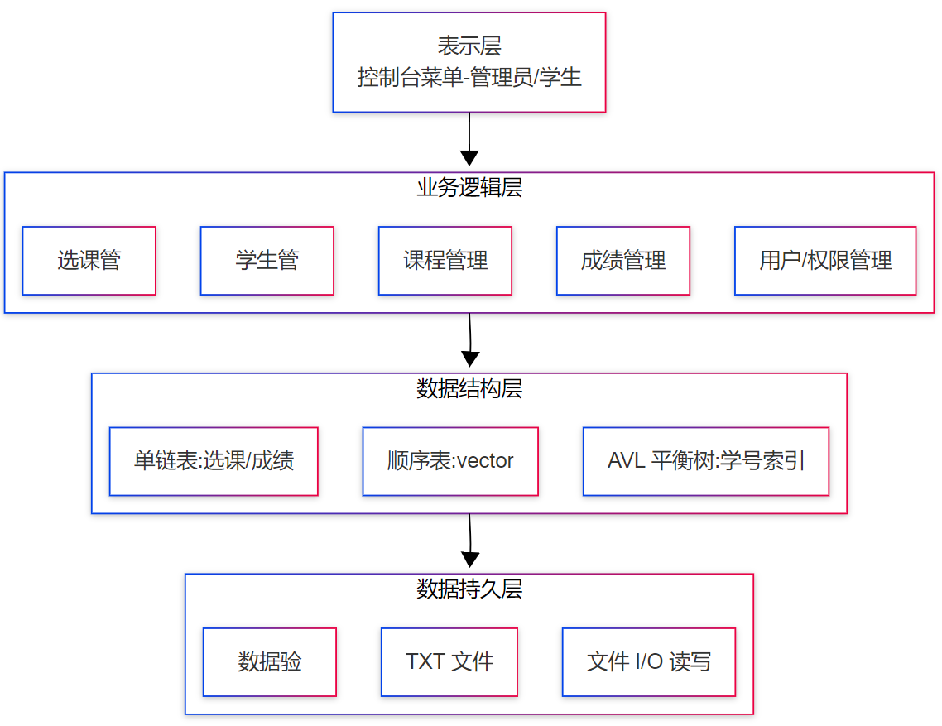  图 1 系统架构图  2 核心数据结构选型与理由  学生信息：顺序表便于遍历输出；  AVL平衡树保障学号查询/插入/删除 O(log n)，防止顺序插入退化。  选课/成绩：单链表，适应频繁增删；按需遍历。  用户信息：顺序表存储，登录时线性匹配，规模小且简单。  验证工具：正则/规则校验（学号、课程号、日期、手机号、成绩、学分）。  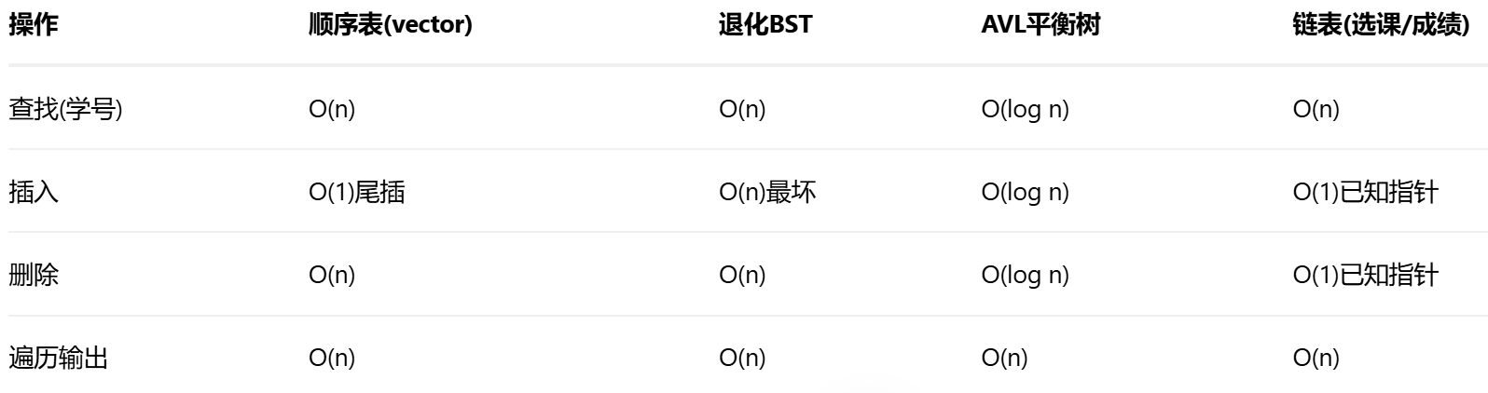  图 2 复杂度比较图  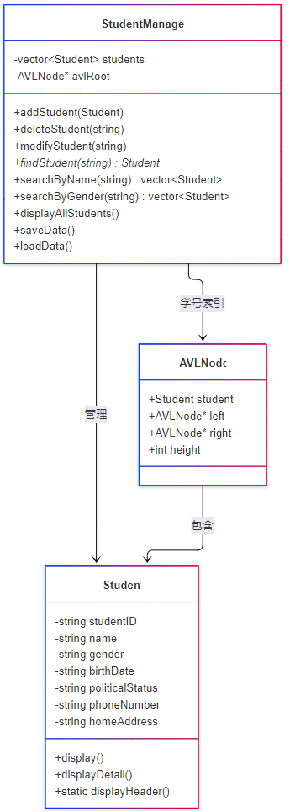  图 3 学生管理系统类图  3 关键功能实现要点  增删改查：学生、课程、选课、成绩全量 CRUD，含条件查询与表格化输出。  级联维护：删除学生/课程时同步清理选课与成绩记录，保持一致性。  权限控制：管理员与学生菜单分离；操作前做权限检查。  数据持久化：启动加载，操作后保存；文件缺失自动创建。  4 性能与鲁棒性  AVL平衡树：避免BST退化，稳定 O(log n)。  数据验证：格式/范围/唯一性检查，错误提示。  异常与健壮性：文件读写失败处理；空数据容错；输入非法处理。  可扩展性：多文件模块化，便于后续接入哈希索引、缓存或数据库。  5 开发与测试环境  C++11，Windows，g++/MSVC，VS Code。  测试策略：单元（验证、AVL旋转、链表增删）、集成（级联删除、持久化）、系统（权限/功能覆盖）、性能（AVL vs BST 对比、批量数据压测）。  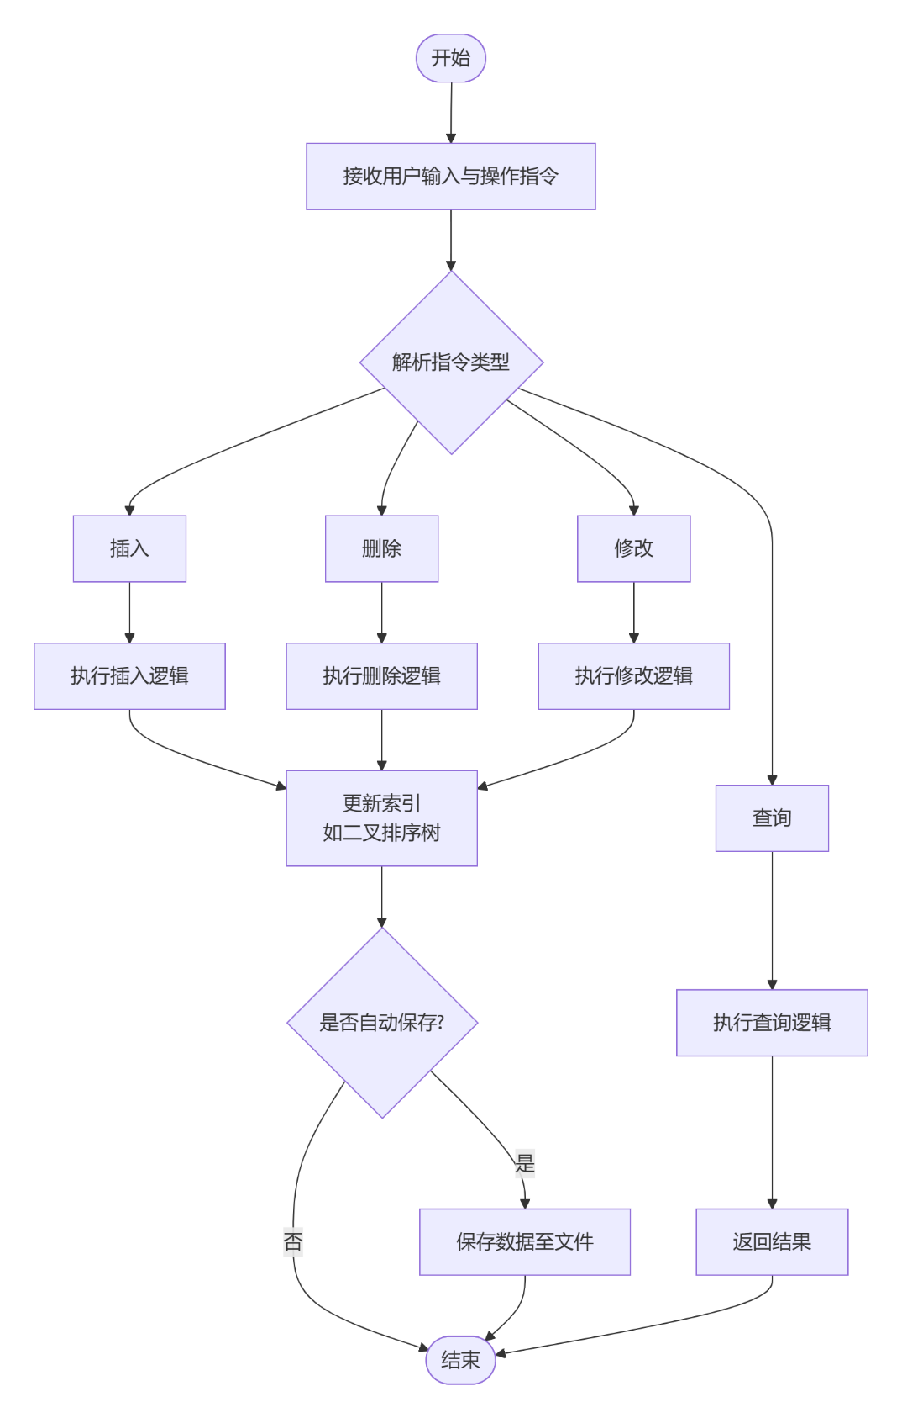  图 4 系统操作流程图
进度安排 | 12月29日上午 选题  12月29日—12月30日 项目设计  12月31日—01月06日 代码实现， 并完成调试  01月06日—01月07日 程序优化  01月08日—01月08日 撰写实习报告，制作幻灯片。  01月09日 实习答辩
考核要求 | 总成绩＝考勤成绩*20％+答辩成绩*30％+报告成绩*50%

